**Бюджет для граждан**

**к решению Совета Канаевского муниципального образования**

**№7 от 19 мая 2023 года «Об утверждении отчета об исполнении бюджета Канаевское муниципального образования за 2022 год»**

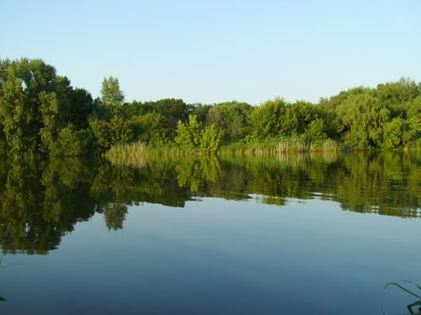

**Уважаемые жители Канаевского муниципального образования.**

Одной из главных задач бюджетной политики является обеспечение прозрачности и открытости бюджетного процесса. Для привлечения большого количества граждан к участию в обсуждении вопросов формирования бюджета района и его исполнения разработан «Бюджет для граждан».

«Бюджет для граждан» предназначен прежде всего для жителей, не обладающих специальными знаниями в сфере бюджетного законодательства. Информация «Бюджет для граждан» в доступной форме знакомит граждан с основными характеристиками бюджета Ивантеевского муниципального образования.

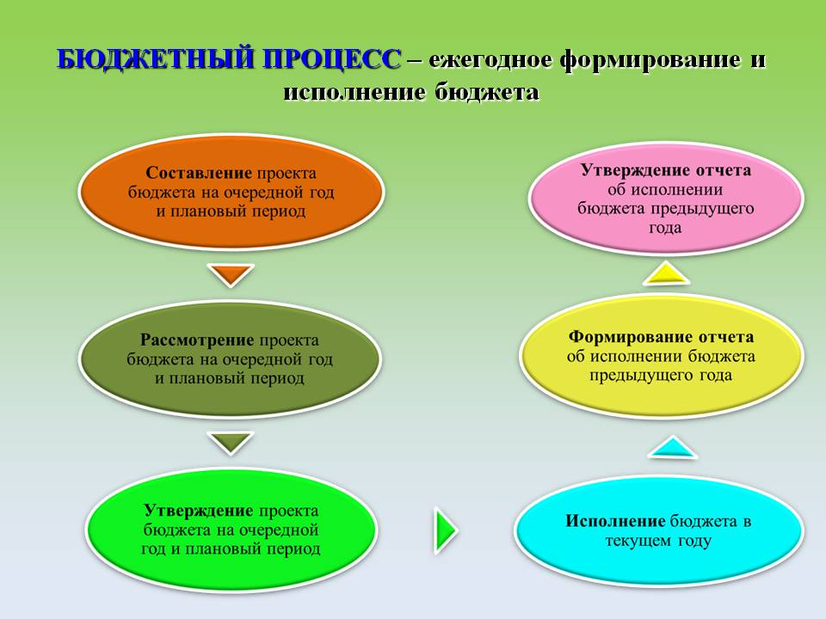

**Что такое бюджет?**

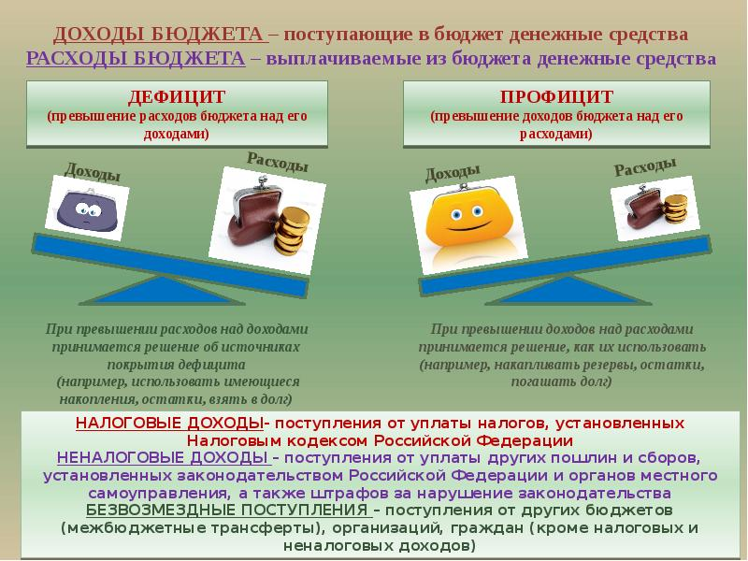

**Исполнение бюджета Канаевского муниципального образования за 2022 год** тыс. руб.

|  |  |  |
| --- | --- | --- |
| **Показатели** | **План**  **2022 года** | **Факт**  **2022 года** |
| **Доходы, в том числе** | **6285,0** | **7103,5** |
| Налоговые, неналоговые доходы | 2220,4 | 3038,9 |
| Безвозмездные поступления | 4064,6 | 4064,6 |
| **Расходы, в том числе** | **6681,9** | **6674,6** |
| Общегосударственные вопросы | 2170,6 | 2167,9 |
| Национальная оборона | 105,4 | 105,4 |
| Национальная экономика | 3959,7 | 3959,7 |
| Жилищно-коммунальное хозяйство | 202,4 | 197,8 |
| Другие расходы | 243,8 | 243,8 |
| **Баланс (доходы-расходы)**  **(-)Дефицит или профицит(+)** | **-396,9** | **428,9** |

**Зачем нужны бюджеты?**

Для выполнения своих задач муниципальному образованию необходим бюджет, который формируется за счет сбора налогов и безвозмездных поступлений направляемых на финансирование бюджетных расходов.

**Основные характеристики бюджета**

|  |  |  |
| --- | --- | --- |
| **Доходы бюджета** | | |
| **Налоговые доходы** | **Неналоговые доходы** | **Безвозмездные поступления** |
| - налог на доходы физических лиц,  - единый сельскохозяйственный налог,  - налог на имущество физических лиц,  - земельный налог, | - доходы от использования муниципального имущества,  - доходы от продажи материальных и нематериальных активов,  - штрафы за нарушение законодательства;  - прочие неналоговые доходы | - дотации;  - субсидии;  - субвенции;  - иные межбюджетные трансферты; |

**Межбюджетные трансферты - основной вид безвозмездных перечислений**

|  |  |  |
| --- | --- | --- |
| Виды межбюджетных  трансфертов | Определение | Аналогия в семейном  бюджете |
| Дотации (от лат. «Dotatio» –дар, пожертвование) | Предоставляются без определения конкретной цели их использования | Вы даете своему ребенку «карманные деньги» |
| Субвенции (от лат.Subveire»– приходить на помощь) | Предоставляются на финансирование«переданных» другим публично-правовым образованиям полномочий | Вы даете своему ребенку деньги и посылаете его в магазин купить продукты(по списку) |
| Субсидии (от лат.«Subsidium» - поддержка) | Предоставляются на условиях долевого софинансирования расходов других бюджетов | Вы «добавляете» денег для того, чтобы ваш ребенок купил себе новый телефон(а остальные он накопит сам) |



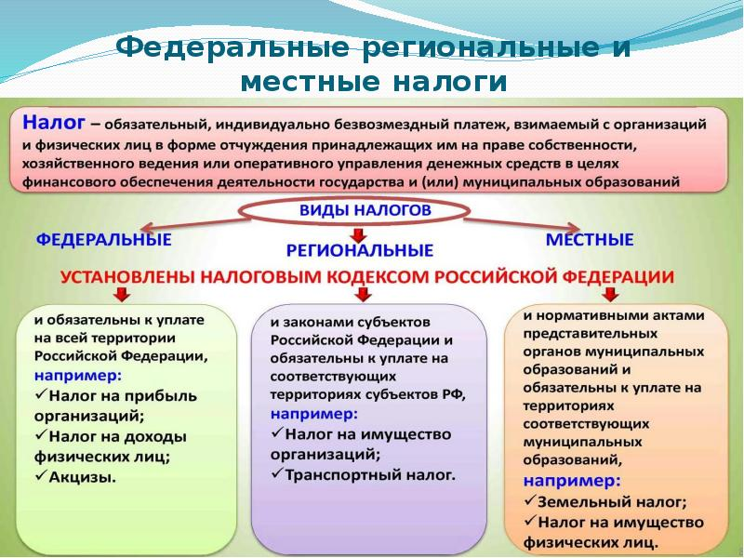

**Налоги, зачисляемые в бюджет муниципального образования в 2022 году**

|  |  |  |
| --- | --- | --- |
| **Налог на доходы физических лиц** | **Налог на имущество физических лиц** | **Земельный налог** |
| **3 % 100 % 100 %** | | |
| **Местный бюджет**  https://mtdata.ru/u28/photoD47E/20024677305-0/original.jpg | | |

**Структура доходов бюджета Канаевского муниципального образования**

тыс. руб.

|  |  |  |
| --- | --- | --- |
| **Наименование доходов** | **План**  **2022 года** | **Факт**  **2022 года** |
|
| **Налоговые доходы всего:** | **2217,9** | **3036,4** |
| в том числе |  |  |
| налог на доходы физических лиц | 214,2 | 214,2 |
| акцизы на нефтепродукты | 80,7 | 935,5 |
| единый сельскохозяйственный налог | 388,7 | 388,7 |
| налог на имущество физических лиц | 14,0 | 14,0 |
| земельный налог | 1520,3 | 1484,0 |
| **Неналоговые доходы всего:** | **2,5** | **2,5** |
| в том числе |  |  |
| аренда имущества | 2,5 | 2,5 |
| **Безвозмездные поступления всего:** | **4064,6** | **4064,6** |
| в том числе |  |  |
| Дотации бюджетам субъектов Российской Федерации и муниципальных образований | 80,2 | 80,2 |
| Субсидии бюджетам бюджетной системы Российской Федерации | 3879,0 | 3879,0 |
| Субвенции бюджетам субъектов Российской Федерации и муниципальных образований | 105,4 | 105,4 |
| **Итого доходов:** | **6285,0** | **7103,5** |

**Доходы в 2022 году составили – 7103,5 тыс. руб.**

**Доходы бюджета Канаевского муниципального образования**

**в расчете на 1 жителя**

**(численность населения Канаевского муниципального образования**

**на 01.01.2022г. 1271 человек)**

|  |  |
| --- | --- |
| **Наименование доходов** | **2022 год отчет (руб.)** |
| **Доходы всего, в том числе:** | **5589,0** |
| налоговые и неналоговые доходы | 2391,0 |
| безвозмездные поступления | 3198,0 |

Основными бюджетообразующими доходами бюджета муниципального образования являются земельный налог, акцизы на нефтепродукты и единый сельскохозяйственный налог .



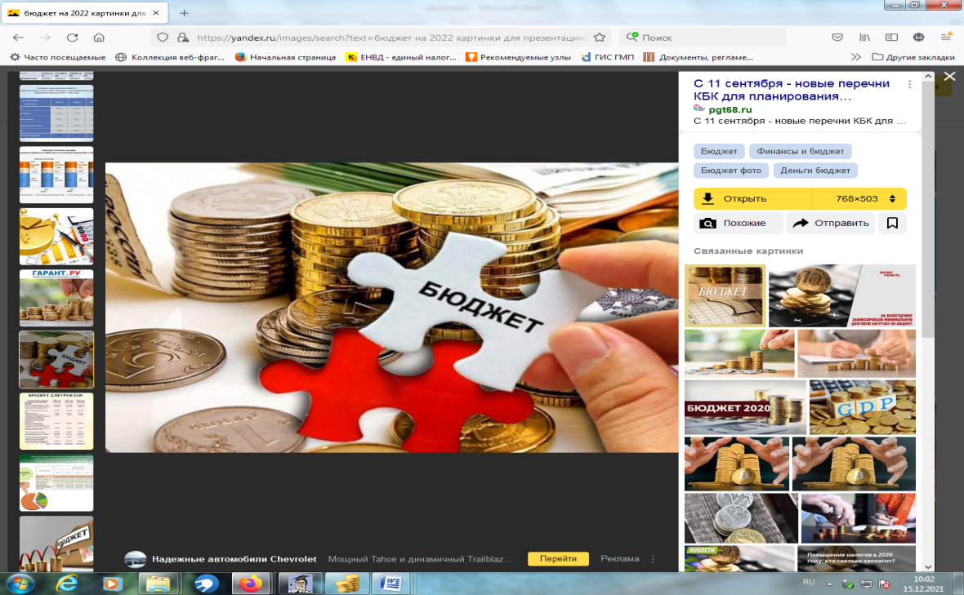

**РАСХОДЫ.**

**Расходы бюджета – выплачиваемые из бюджета денежные средства**

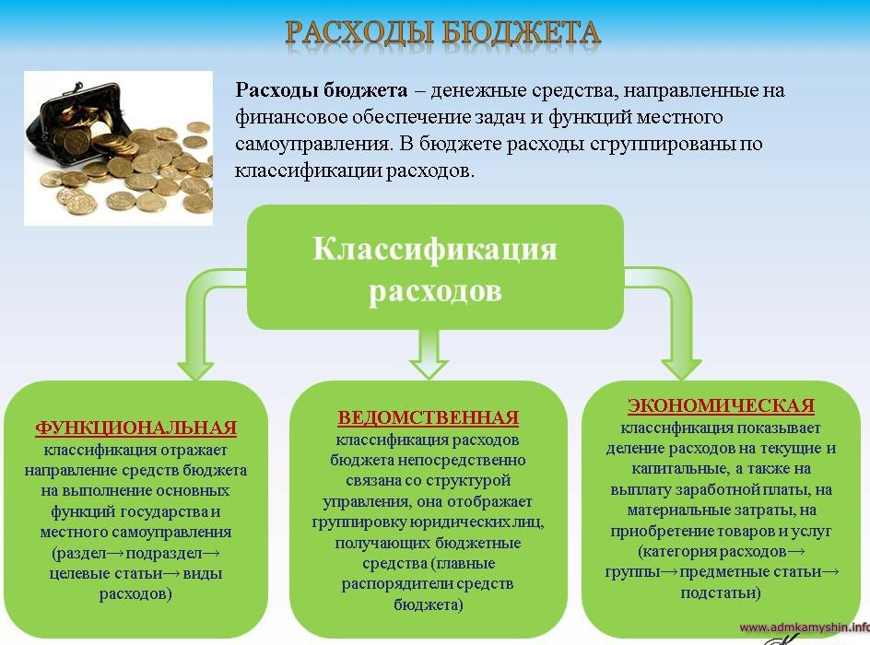

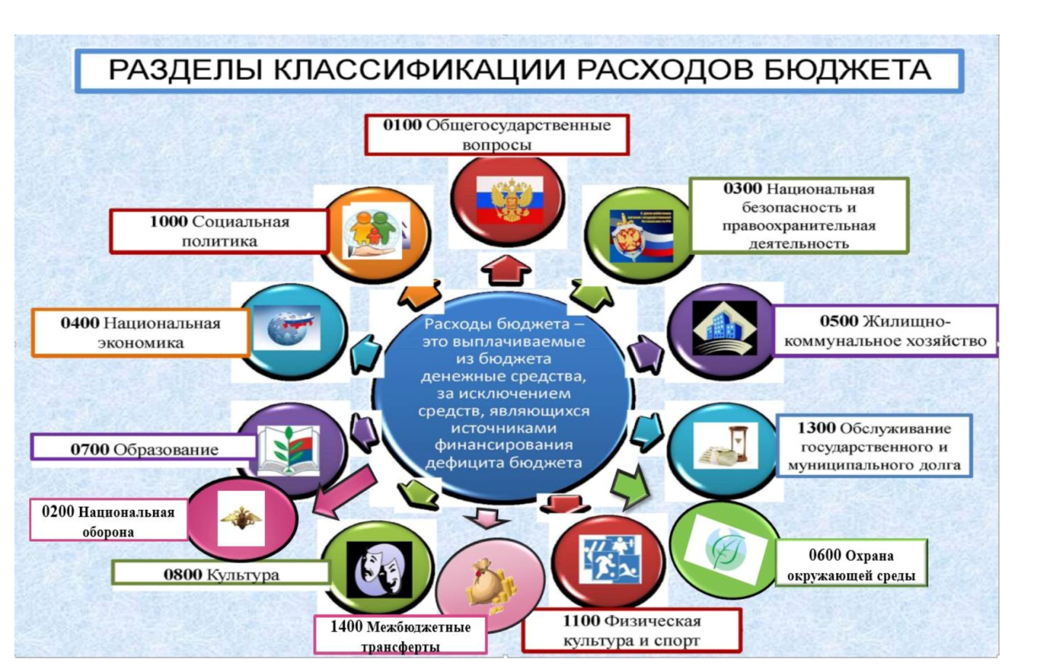

**Структура расходов бюджета Канаевского муниципального образования по разделам за 2022 год.**  %

|  |  |  |  |
| --- | --- | --- | --- |
| **Раздел** | **Наименование** | **План 2022 года** | **Факт**  **2022 года** |
| 01 | Общегосударственные вопросы | 32,4 | 32,4 |
| 02 | Национальная оборона | 1,6 | 1,6 |
| 04 | Национальная экономика | 59,3 | 59,3 |
| 05 | Жилищно-коммунальное хозяйство | 3,1 | 3,1 |
| 08 | Культура, кинематография | 1,1 | 1,1 |
| 10 | Социальная политика | 2,5 | 2,5 |
|  | **Всего** | **100** | **100** |

**Структура расходов.**

**Расходы бюджета Канаевского муниципального образования по основным разделам на душу населения**

руб.

|  |  |  |  |
| --- | --- | --- | --- |
| **Раздел** | **Показатель** | **План**  **2022 года** | **Факт**  **2022 года** |
| 01 | Содержание работников органов местного самоуправления | 1707,81 | 1705,66 |
| 05 | Жилищно-коммунальное хозяйство | 159,22 | 155,62 |
| 08 | Культура, кинематография | 5,5 | 5,5 |
|  | **Итого расходы местного бюджета** | **5257,20** | **5251,44** |

руб.



**Общий объем и структура расходов**

тыс. руб.

|  |  |  |  |
| --- | --- | --- | --- |
| **Расходы** |  | **План 2022 года** | **Факт 2022 года** |
| Общегосударственные  вопросы |  | 2170,6 | 2167,9 |
| Национальная оборона | https://cf.ppt-online.org/files/slide/l/LV2SFUnKdMtik8x6jq4BwAuNCWIzGZ3DJ5mblO/slide-11.jpg | 105,4 | 105,4 |
| Национальная экономика |  | 3959,7 | 3959,7 |
| Жилищно-коммунальное хозяйство |  | 202,4 | 197,8 |
| Образование |  | 2,5 | 2,5 |
| Культура, кинематография |  | 69,0 | 69,0 |
| Социальная политика |  | 172,3 | 172,3 |
| **ИТОГО расходов:** |  | **6681,9** | **6674,6** |

**Исполнение муниципальных программ бюджета Канаевского**

**муниципального района за 2022 год**

(тыс. рублей)

|  |  |  |  |
| --- | --- | --- | --- |
| **Наименование муниципальных программ** | **План 2022 г.** | **Факт 2022 г.** | **% исполнения за 2022 год** |
| Муниципальная программа «Развитие Канаевского муниципального образования Ивантеевского муниципального района Саратовской области" | 4231,1 | 4226,5 | 99,9 |
| **ИТОГО** | **4231,1** | **4226,5** | **99,9** |

**Муниципальный долг в Канаевском муниципальном образовании по состоянию на 01.01.2023г. – отсутствует.**

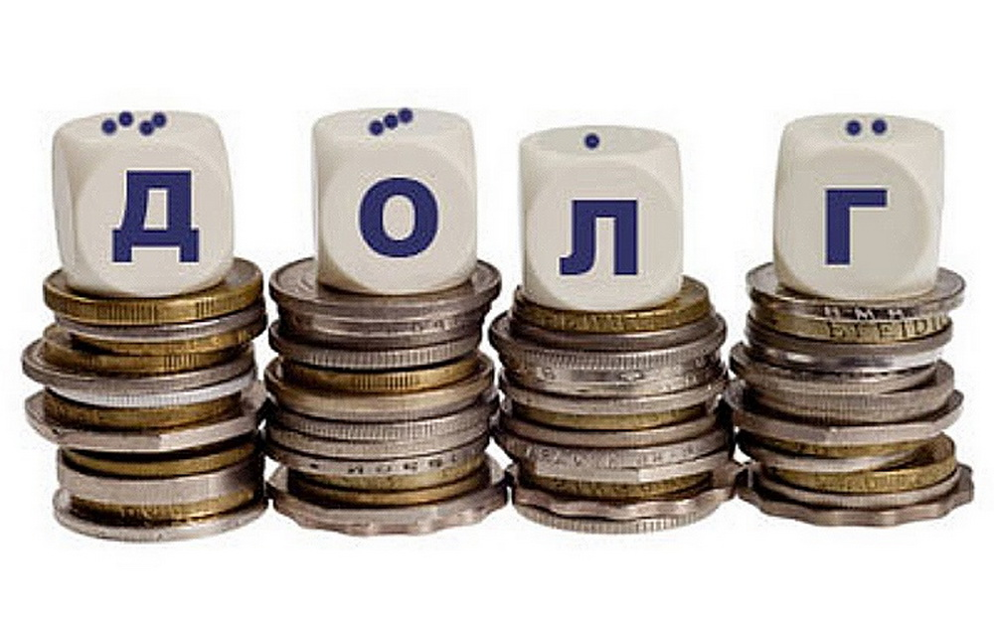

**Контактная информация:**

Адрес: 413320, Саратовская область, Ивантеевский район с. Канаевка.

График работы с 8-00 до 17-12, перерыв с 12-00 до 13-00.

Телефоны (8 84579 5-36-21)

Тел.5-36-21

Глава Канаевского муниципального образования Федосеев А.И.

Электронная почта: sovetadm@inbox.ru